

TẬP ĐOÀN VIỄN THÔNG QUÂN ĐỘI

<Tên dự án>
BÁO CÁO KIỂM THỬ HIỆU NĂNG

Mã hiệu dự án:
Mã hiệu tài liệu:
Phiên bản tài liệu:

<Địa điểm, Thời gian>
BẢNG GHI NHẬN THAY ĐỔI

*A – Tạo mới, M – Sửa đổi, D – Xóa bỏ
Ngày  thay đổi | Vị trí  thay đổi | A*  M, D | Nguồn gốc | Phiên  bản cũ | Mô tả thay đổi | Phiên  bản mới

TRANG KÝ

Người lập: <Ngày>
<Chức danh>

Người xem xét: <Ngày>
<Chức danh>

Người xem xét: <Ngày>
<Chức danh>

Người phê duyệt: <Ngày>
<Chức danh>

MỤC LỤC

1 GIỚI THIỆU 5
1.1 Mục đích 5
1.2 Môi trường kiểm thử 5
1.3 Báo cáo kiểm thử 5
1.3.1 Mục đích kiểm thử 5
1.3.2 Báo cáo tóm tắt 5
1.3.3 Phân tích các biểu đồ liên quan 5

. GIỚI THIỆU
  - Mục đích
<Mô tả ngắn gọn về mục đích và tổ chức của tài liệu, có mấy phần, mỗi phần nói về cái gì?>
Ví dụ:
Mục đích tài liệu: Báo cáo sau khi kết thúc quá trình kiểm thử hiệu năng dự án VHR. Các chức năng test hiệu năng bao gồm:
- Danh sách trích ngang
- Chấm công
- Báo cáo tổng hợp công
Tương ứng với mỗi chức năng, tài liệu báo cáo gồm: mô tả yêu cầu, báo cáo tóm tắt và các biểu đồ liên quan.
  - Môi trường kiểm thử
<- Mô tả các môi trường kiểm thử: phần cứng, phần mềm, database, v.v...
- Yêu cầu cấu hình đối với máy chủ Server, máy chủ CSDL, client…
- Mô hình sẽ cài đặt chương trình kiểm thử: số lượng máy chủ, máy trạm; việc chia tách các server, các máy trạm, việc cài đặt các domain …
- Các database sẽ sử dụng độc lập hay dùng chung với database phát triển
- Điều kiện về mạng: sẽ sử dụng mạng LAN hay Dial up… Thông thường, khi kiểm thử, có thể sử dụng mạng LAN nhưng khi kiểm thử hệ thống trở đi thì nên sử dụng hệ thống đường truyền giống như hoặc gần giống như môi trường chạy thật.
- Trường hợp môi trường kiểm thử còn các ứng dụng khác đang chạy cũng cần liệt kê rõ các ứng dụng đó>.
Ví dụ:
- Cấu hình máy dựng ứng dụng kiểm thử hiệu năng: CPU: 4 core, ram 8GB, HDD: 146GB; trên server 192.168.174.43
- Database sử dụng độc lập với database phát triển, trên server 192.168.174.69
- Các máy client sử dụng test hiệu năng: 192.168.174.71; 192.168.174.81; 192.168.174.86
- Điều kiện về mạng: sẽ sử dụng mạng LAN hay Dial up… Thông thường, khi kiểm thử, có thể sử dụng mạng LAN nhưng khi kiểm thử hệ thống trở đi thì nên sử dụng hệ thống đường truyền giống như hoặc gần giống như môi trường chạy thật.
  - Báo cáo kiểm thử

Danh sách trích ngang

Mô tả yêu cầu
- Thực hiện đồng thời 50 user vào truy cập xuất báo cáo
- Vào chức năng Báo cáo danh sách trích ngang, chọn đơn vị = Công ty viễn thông VT;loại báo cáo: lao động thường xuyên ; thời điểm lấy báo cáo là thời điểm 01/04/2012; nhấn Xuất báo cáo.
- Sử dụng lr_rendervous(), mục đích là đợi các user cùng thực hiện xuất báo cáo tại 1 thời điểm
- Kết quả mong muốn: Thời gian xử lý trung bình tối đa cho chức năng là

Báo cáo tóm tắt

Lần 1:
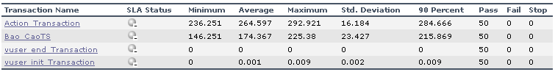
Lần 2:
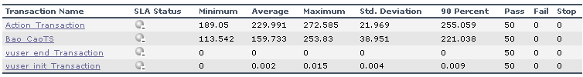
Lần 3:
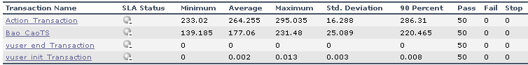
Lần 4:
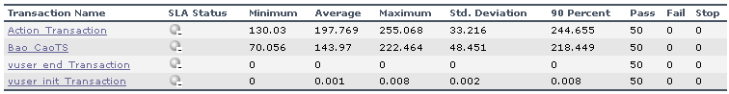
Lần 5:
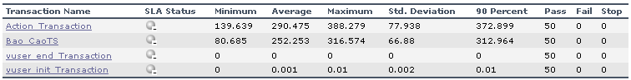

Phân tích các biểu đồ liên quan

Biều đồ mối quan hệ giữa Số lượng user đang running và Thời gian xử lý trung bình của các giao dịch.

Lần 1
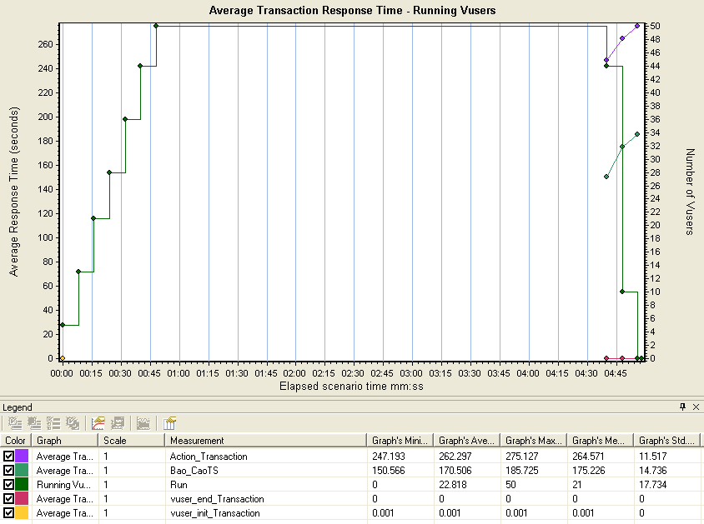

Lần 2:
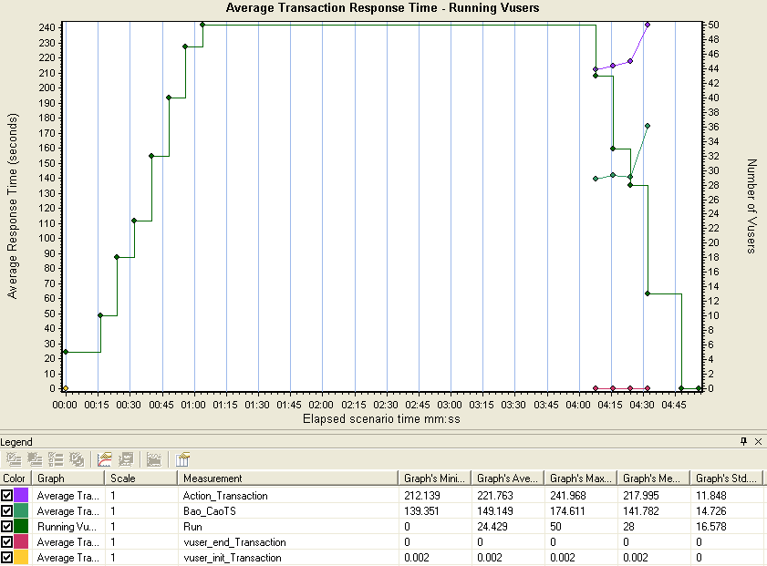

Lần 3:
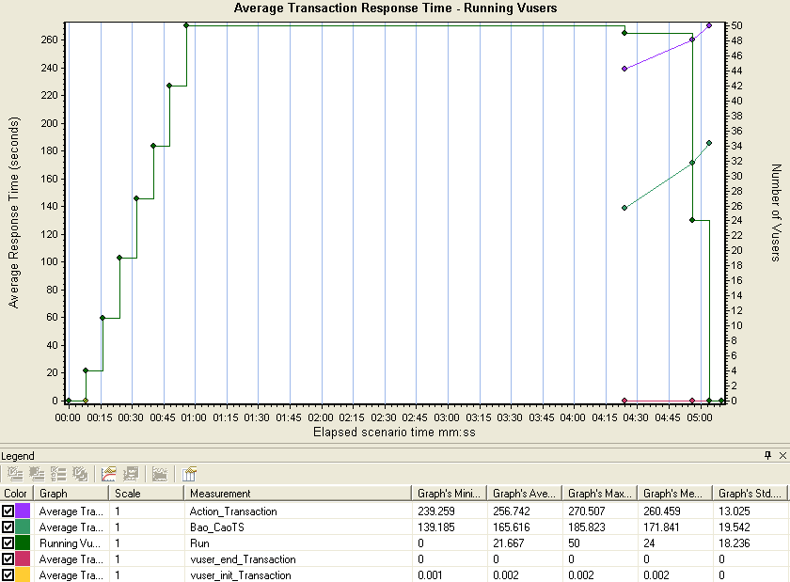
Lần 4:
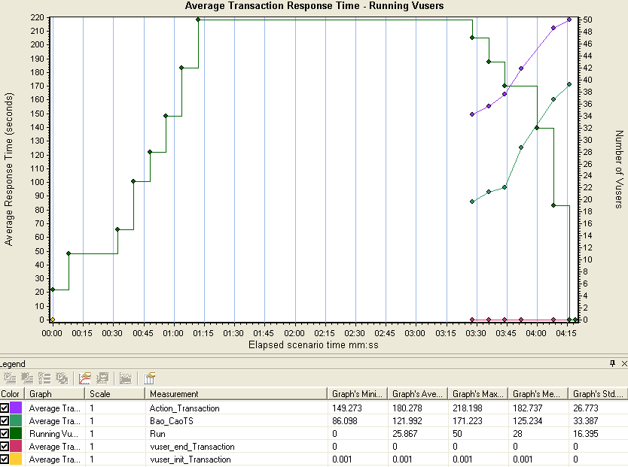

Lần 5:
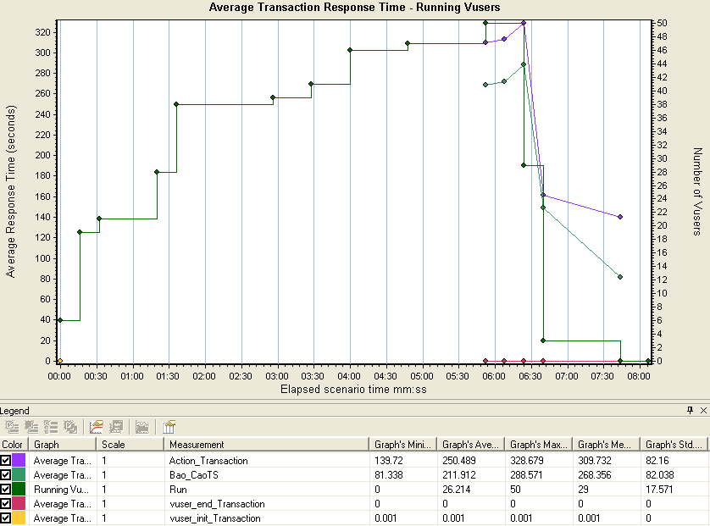
Sau đây là một số biểu đồ có thể tham khảo thêm:
Biểu đồ thể hiện số lượng giao dịch xử lý trong một đơn vị thời gian - Biểu đồ Transaction Per Second
Lần 1:
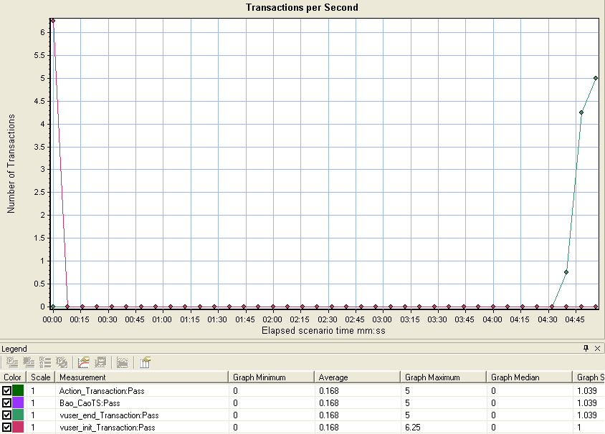

Lần 2:
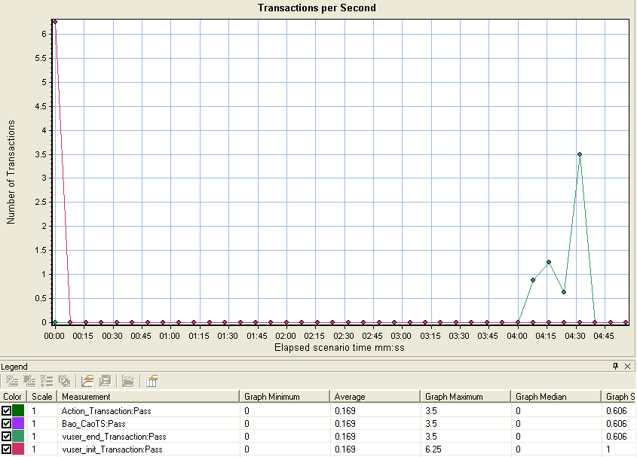
Lần 3:
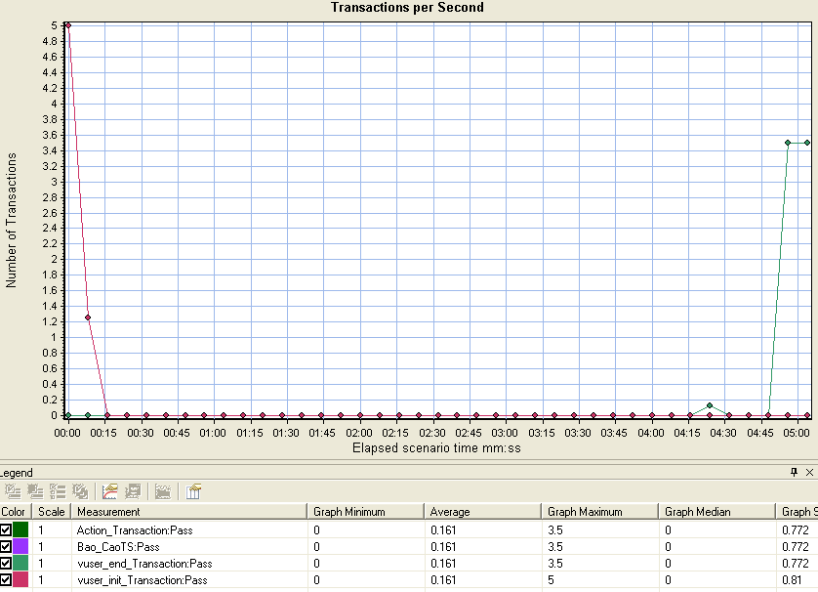
Lần 4:
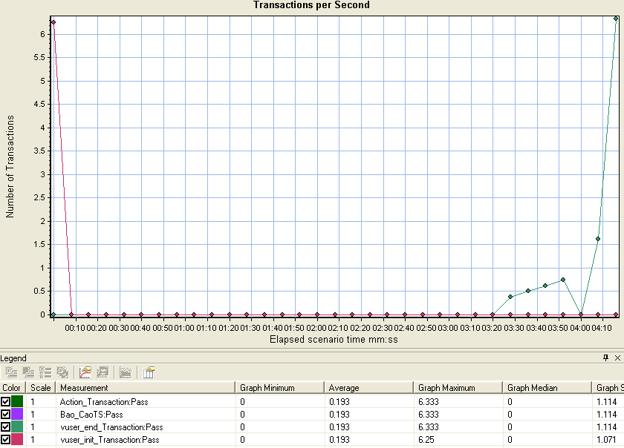
Lần 5:
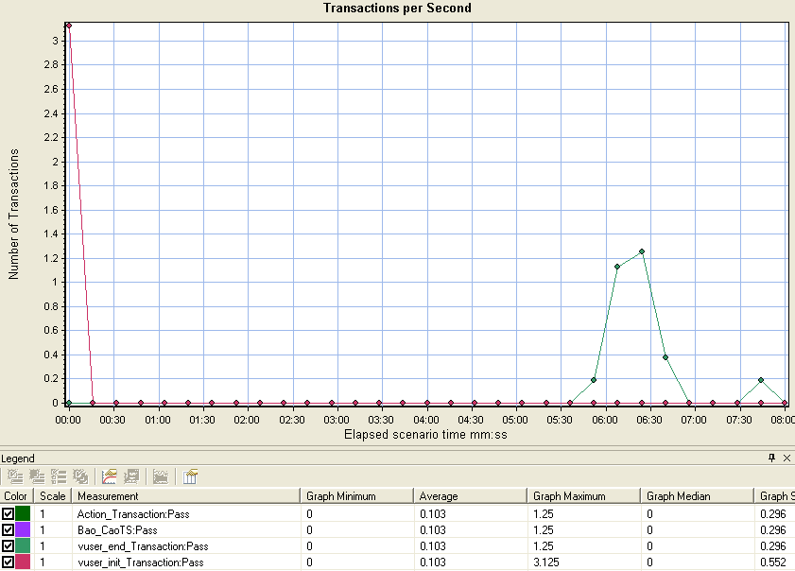
Biểu đồ Tổng hợp các giao dịch: Biểu đồ này thể hiện bao nhiêu giao dịch Pass, bao nhiêu giao dịch Fail
Lần 1:
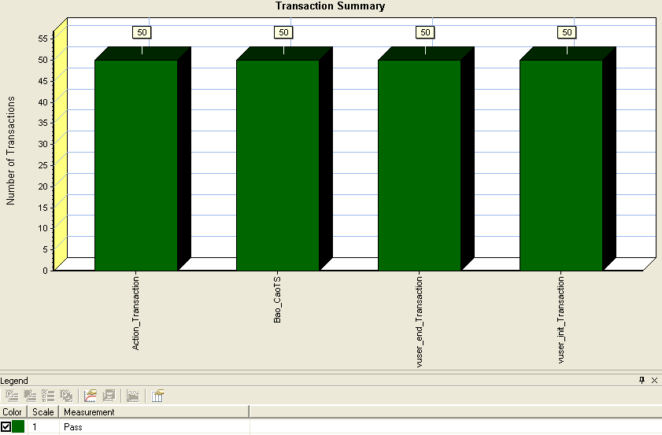

Lần 2:

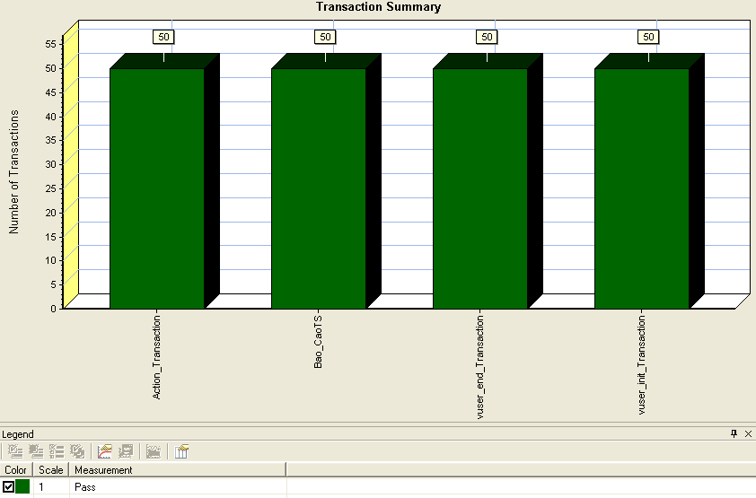

Lần 3:

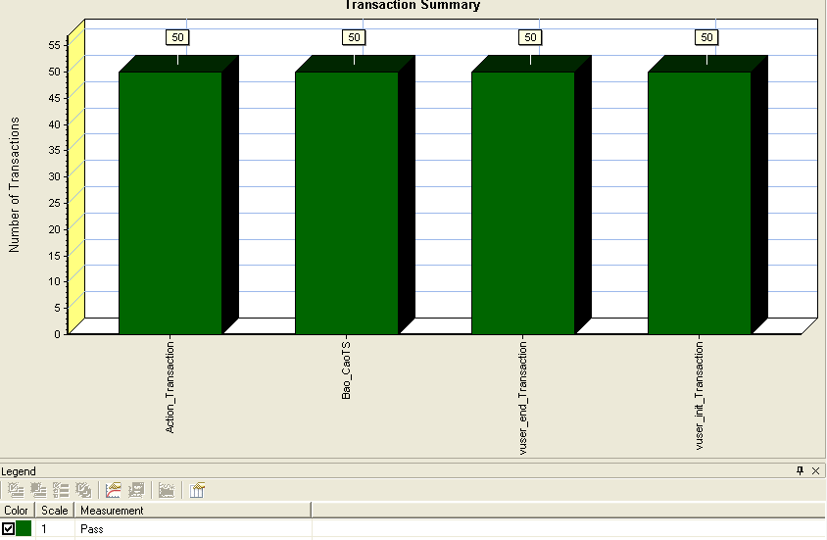

Lần 4:

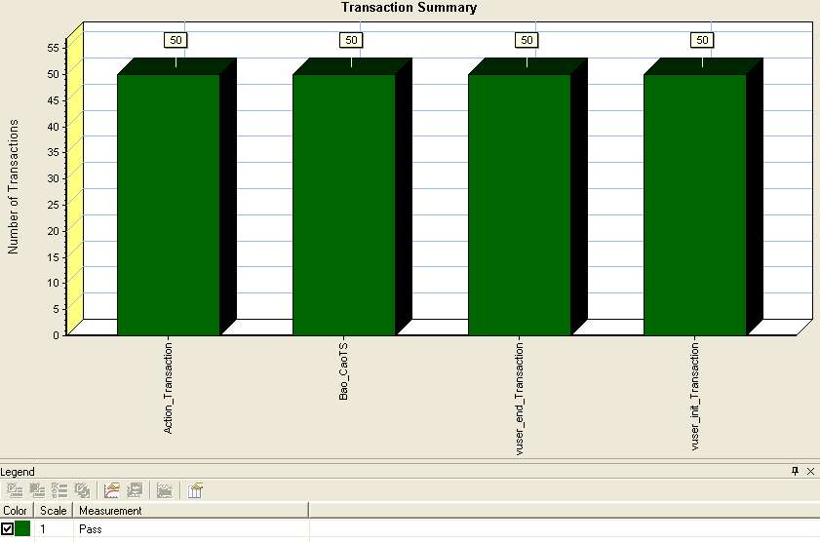

Lần 5:

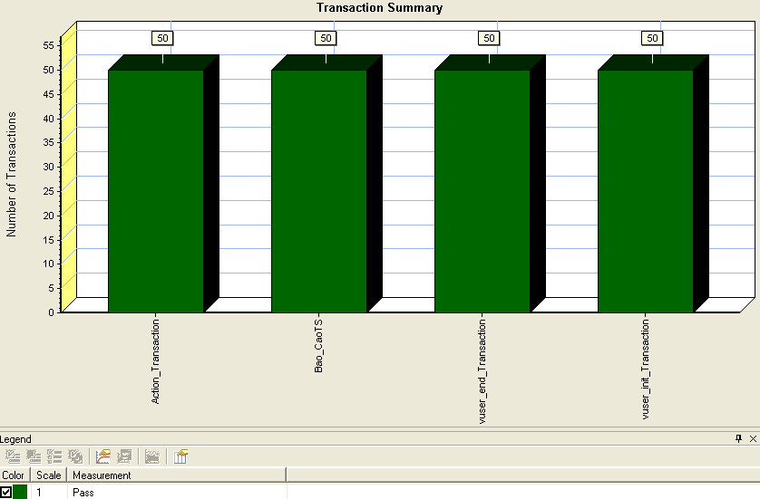

Chấm công

Mô tả yêu cầu
- Thực hiện đồng thời 50 user vào truy cập xuất báo cáo
- Vào chức năng Chấm công, chọn đơn vị = Trung tâm phần mềm VT; ngày chấm công: ngày 26/04/2012; nhấn Xem quân số chấm công.
- Tại DS Quân số chấm công, sửa chấm công chế độ, nhấn Ghi lại.
- Sử dụng lr_rendervous(), mục đích là đợi các user cùng thực hiện chấm công tại 1 thời điểm
- Kết quả mong muốn: Thời gian xử lý trung bình tối đa cho chức năng là

Báo cáo tóm tắt
Lần 1:
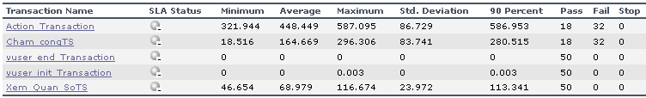

Lần 2:
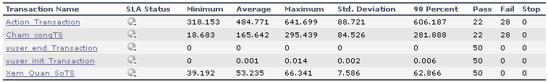
Lần 3:
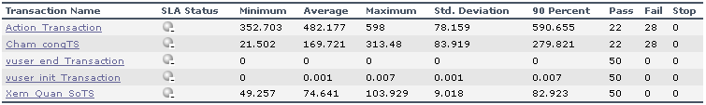
Lần 4:
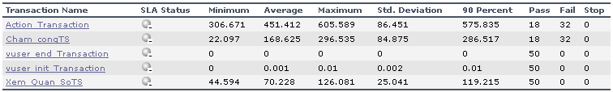
Lần 5:
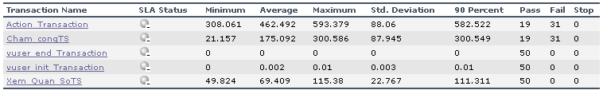

Phân tích các biểu đồ liên quan

Biều đồ mối quan hệ giữa Số lượng user đang running và Thời gian xử lý trung bình của các giao dịch.

Lần 1
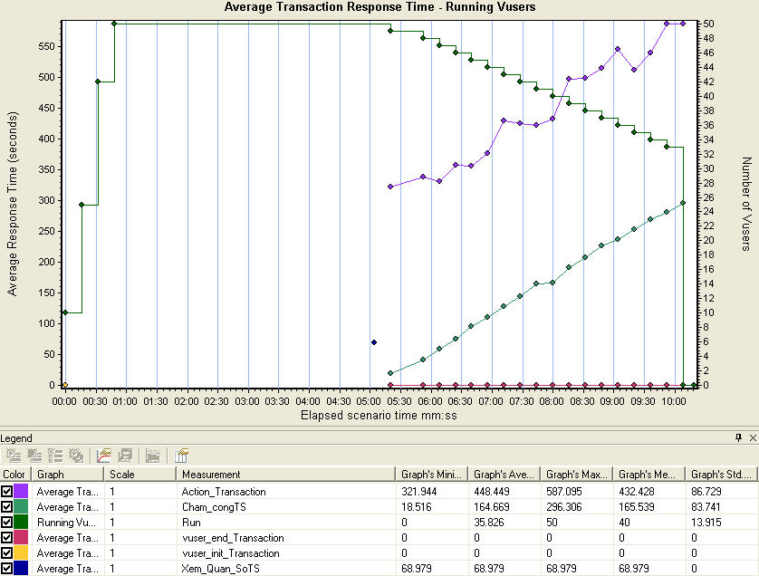

Lần 2:
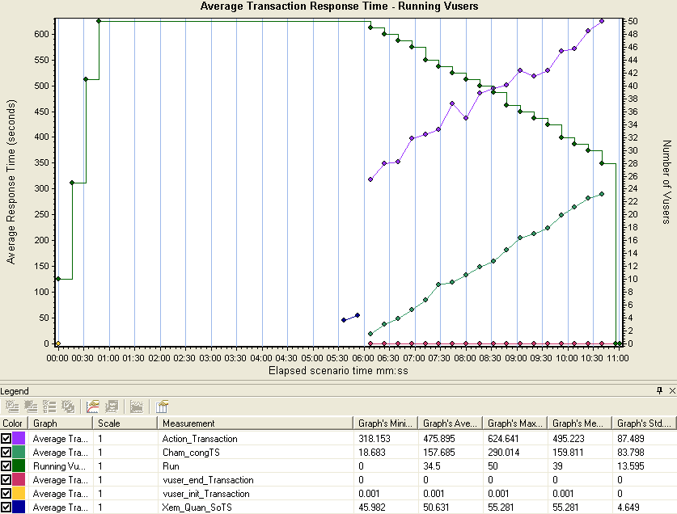
Lần 3:
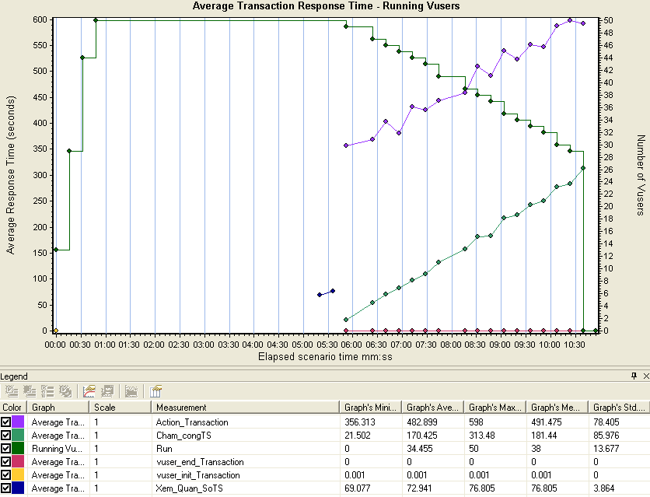
Lần 4:
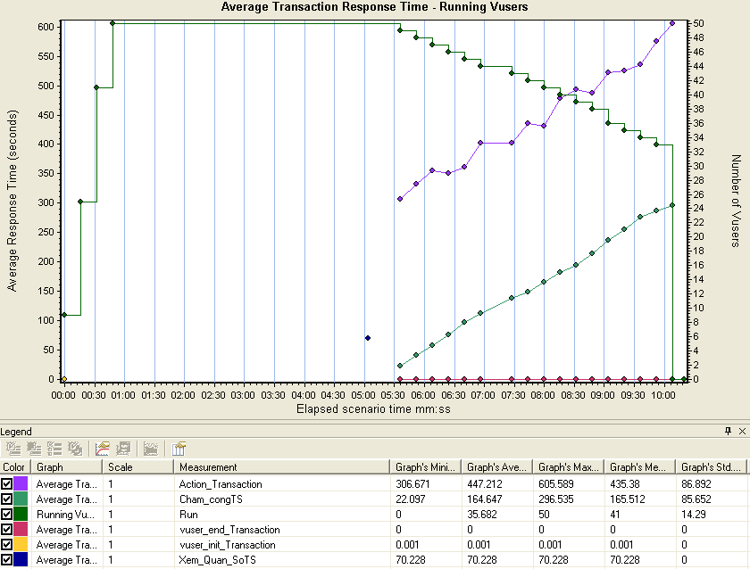
Lần 5:
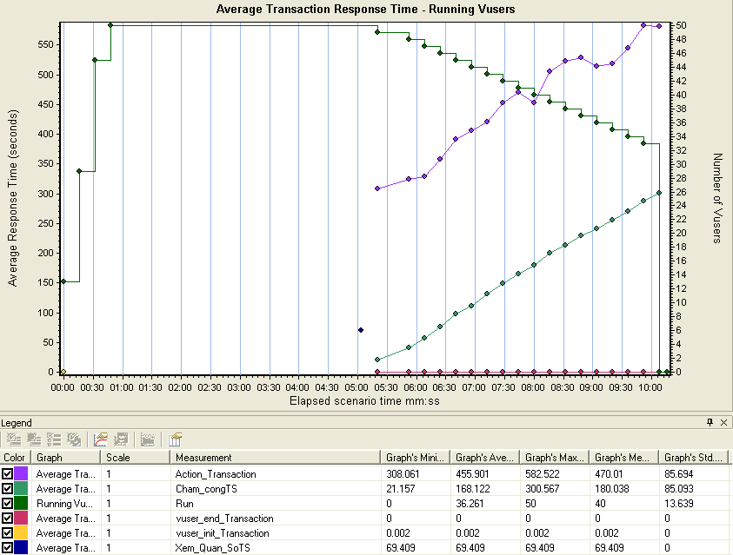
Sau đây là một số biểu đồ có thể tham khảo thêm:
Biểu đồ thể hiện số lượng giao dịch xử lý trong một đơn vị thời gian - Biểu đồ Transaction Per Second

Lần 1:
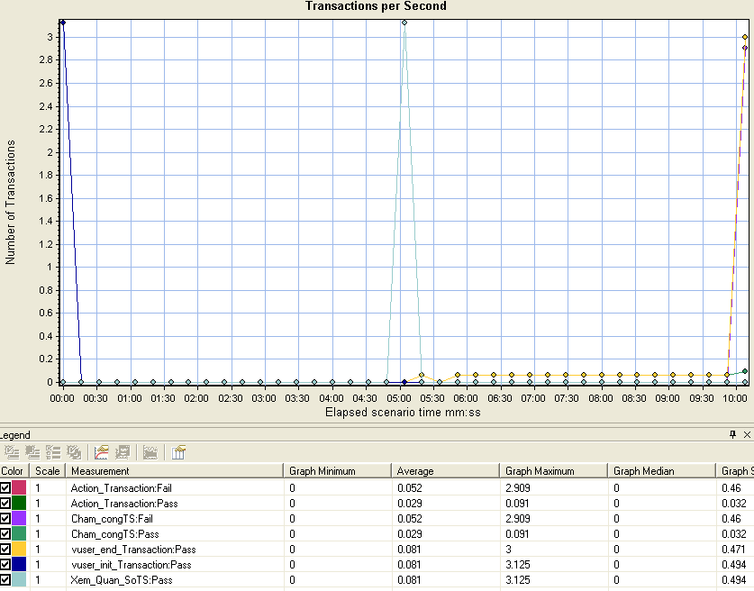
Lần 2:
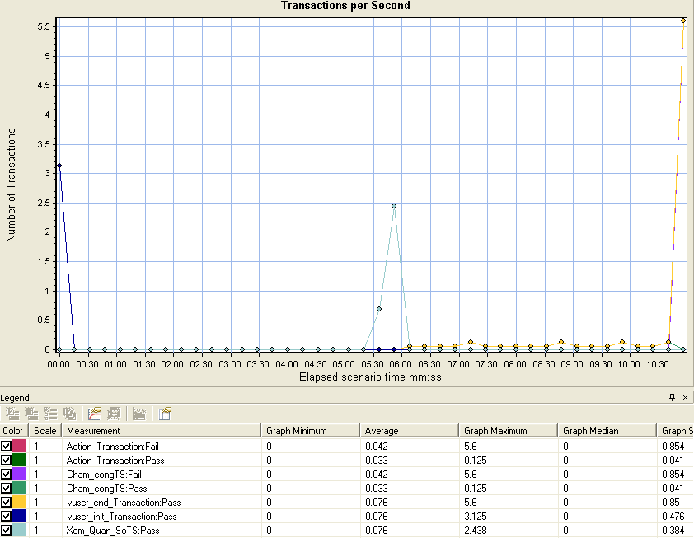
Lần 3:
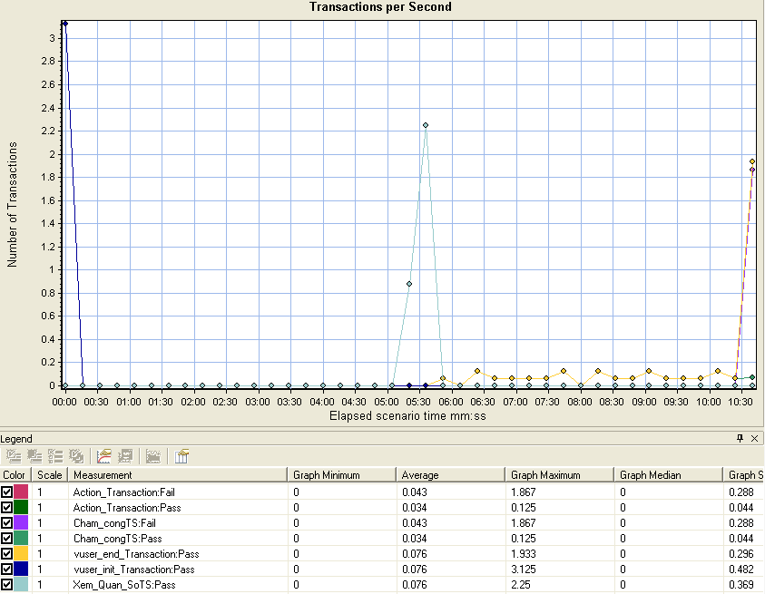
Lần 4:
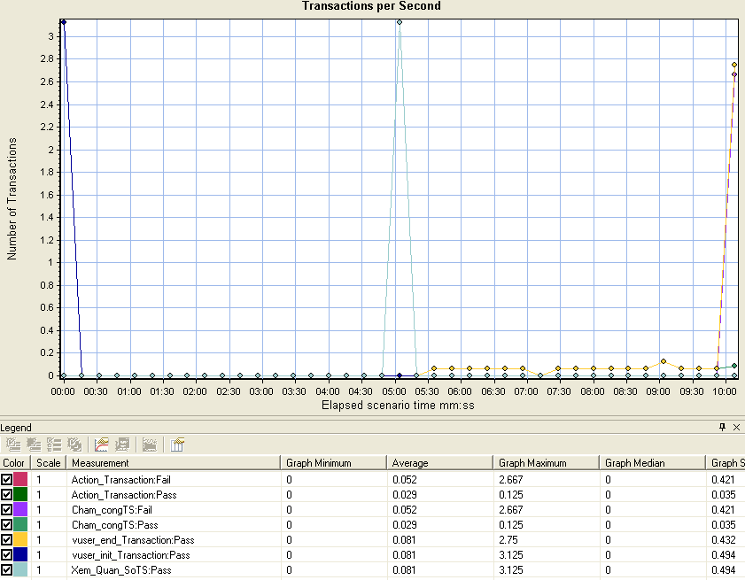
Lần 5:
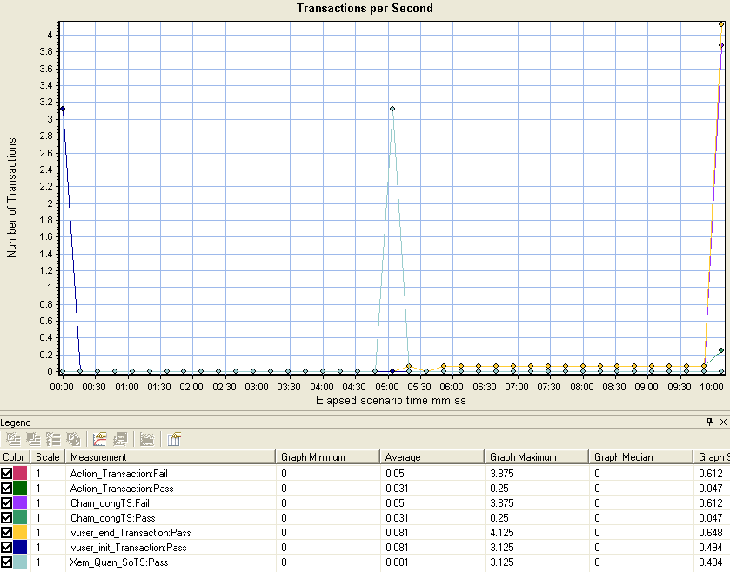
Biểu đồ Tổng hợp các giao dịch: Biểu đồ này thể hiện bao nhiêu giao dịch Pass, bao nhiêu giao dịch Fail
Lần 1:
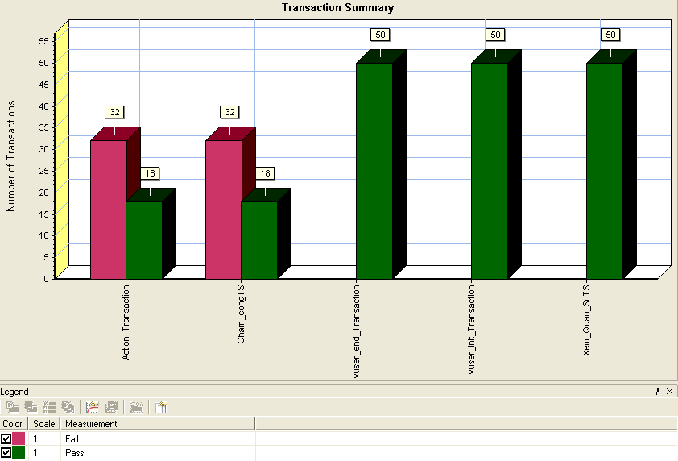

Lần 2:

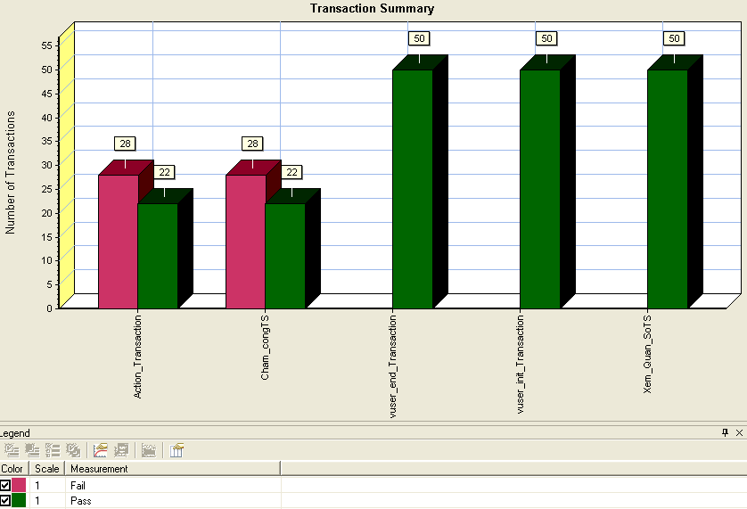

Lần 3:

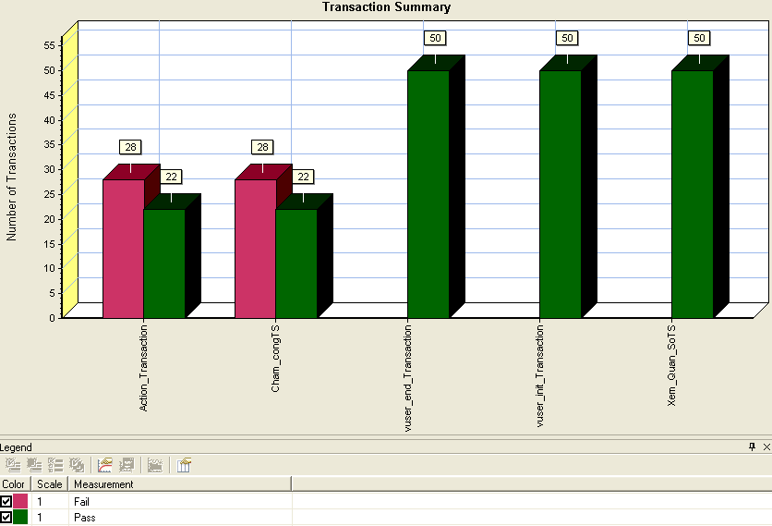

Lần 4:

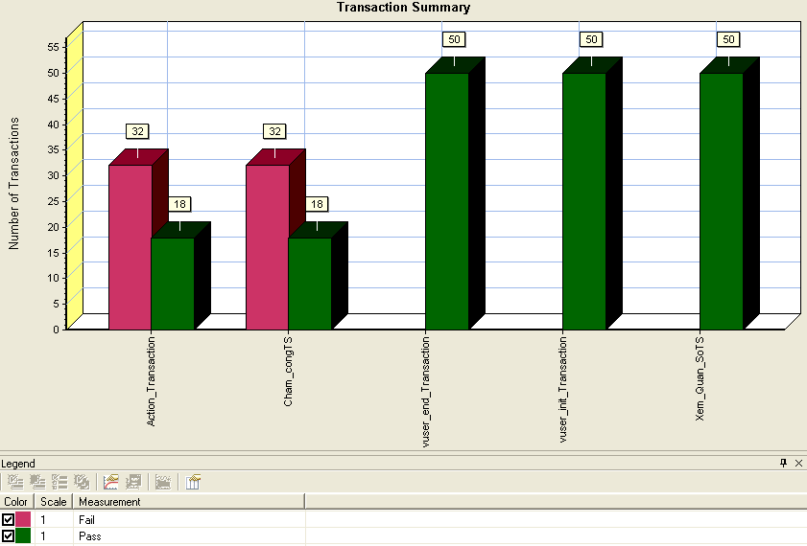

Lần 5:

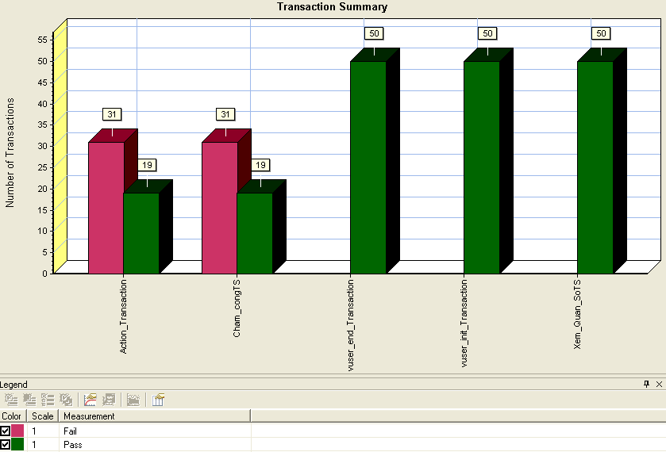

Báo cáo tổng hợp công

Mô tả yêu cầu
- Thực hiện đồng thời 50 user vào truy cập xuất báo cáo
- Vào chức năng Báo cáo tổng hợp công, chọn đơn vị = Trung tâm phần mềm VT; thời điểm lấy báo cáo 04/2012; nhấn Tổng hợp công. Sau đó nhấn Export
- Sử dụng lr_rendervous(), mục đích là đợi các user cùng thực hiện xuất báo cáo tại 1 thời điểm
- Kết quả mong muốn: Thời gian xử lý trung bình tối đa cho chức năng là

Báo cáo tóm tắt
Lần 1:
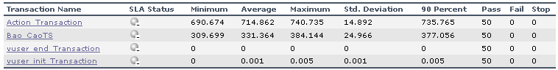
Lần 2:
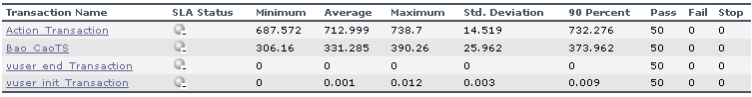
Lần 3:
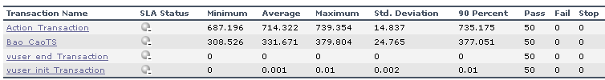
Lần 4:
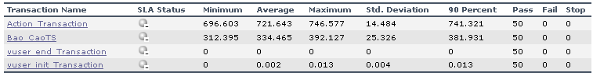
Lần 5:
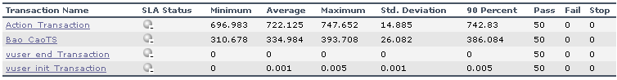

Phân tích các biểu đồ liên quan

Biều đồ mối quan hệ giữa Số lượng user đang running và Thời gian xử lý trung bình của các giao dịch.
Lần 1
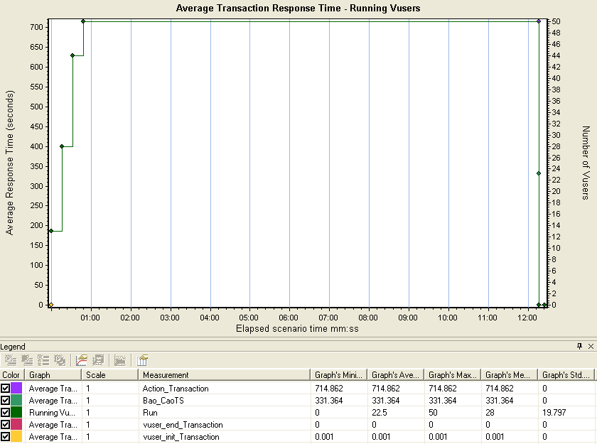
Lần 2:
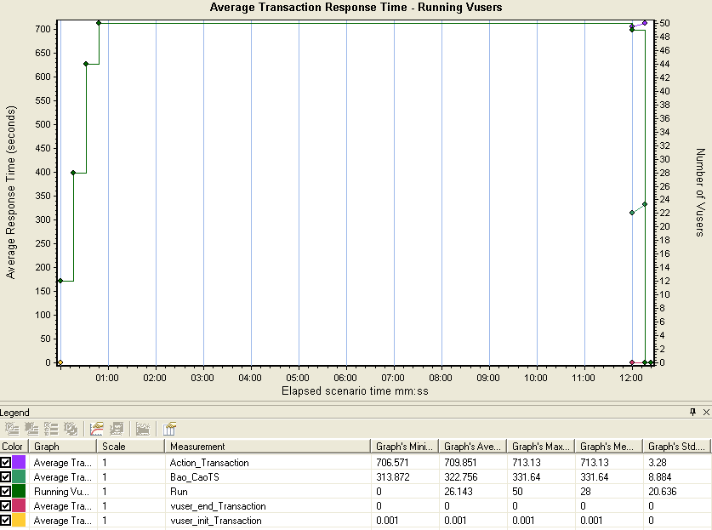
Lần 3:
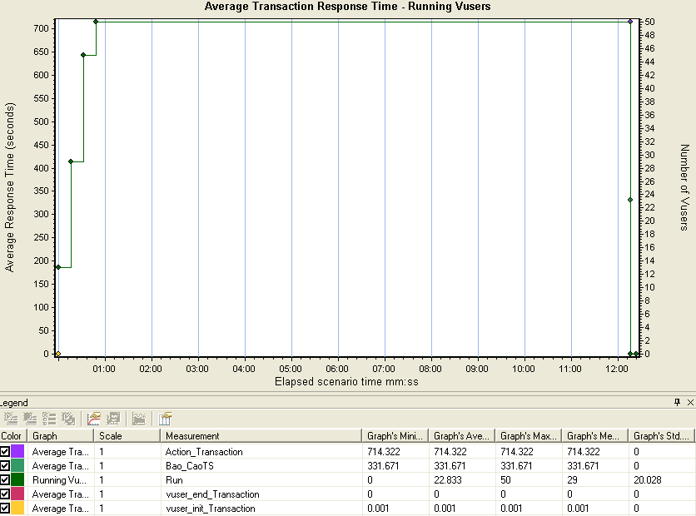
Lần 4:
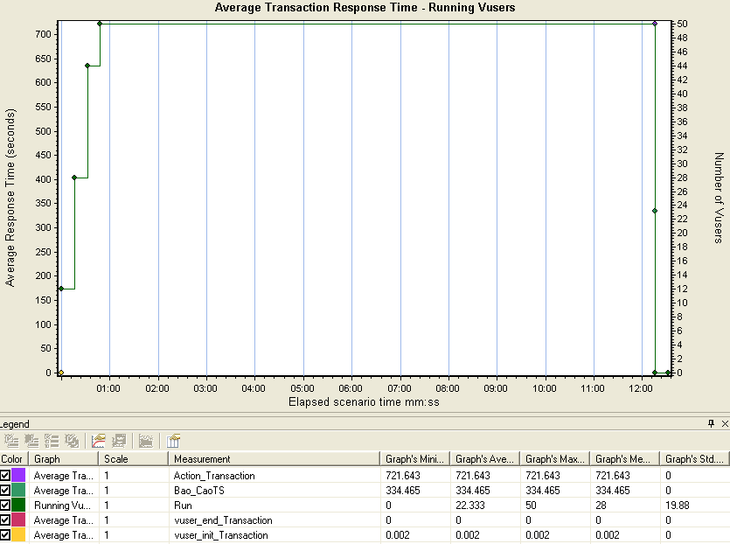
Lần 5:
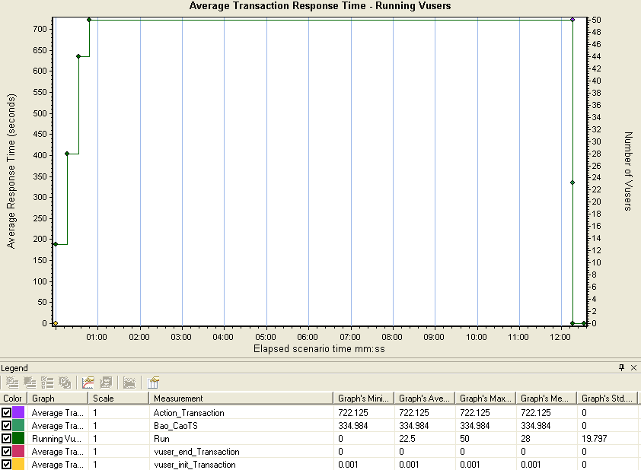
Sau đây là một số biểu đồ có thể tham khảo thêm:
Biểu đồ thể hiện số lượng giao dịch xử lý trong một đơn vị thời gian - Biểu đồ Transaction Per Second
Lần 1:
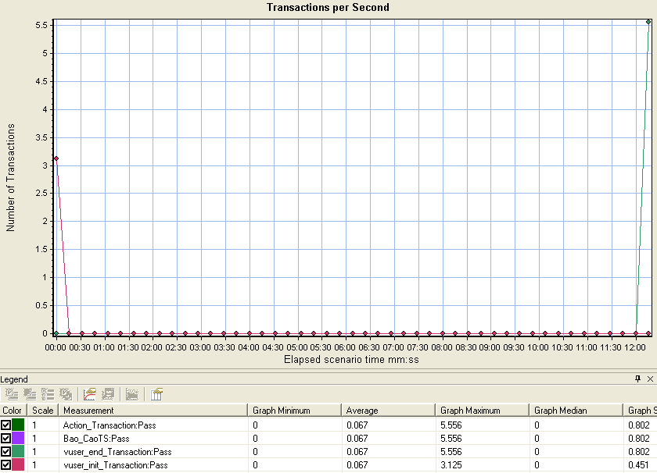
Lần 2:
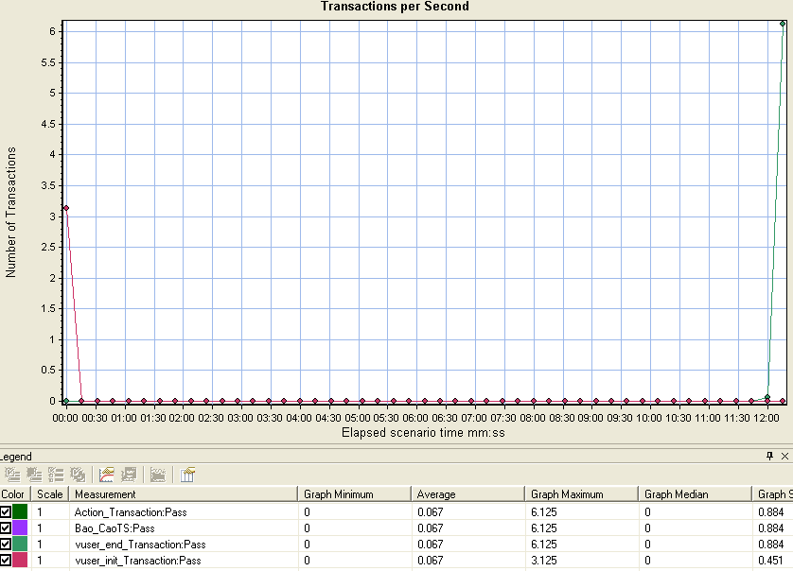
Lần 3:
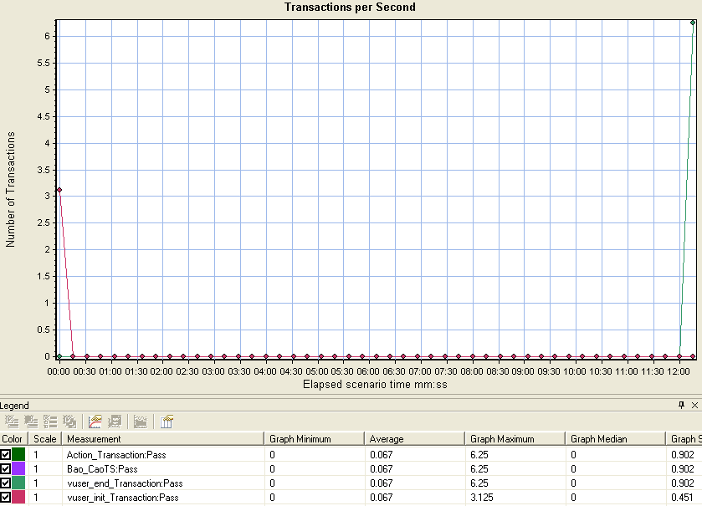
Lần 4:
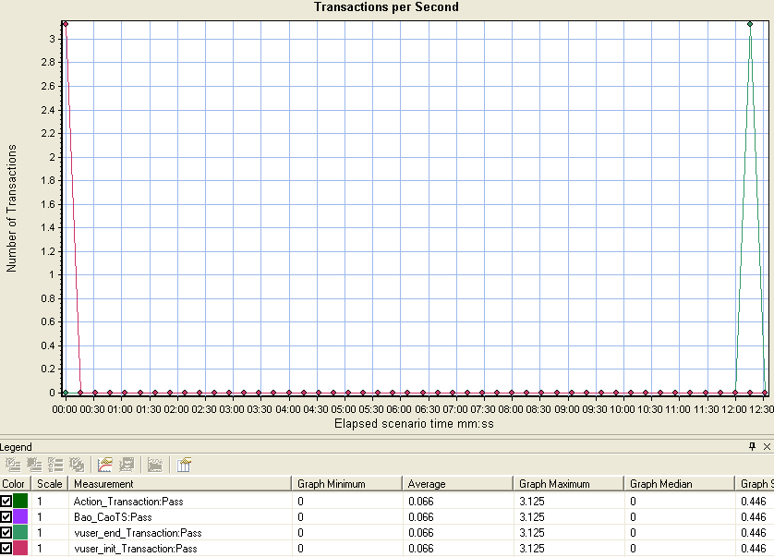
Lần 5:
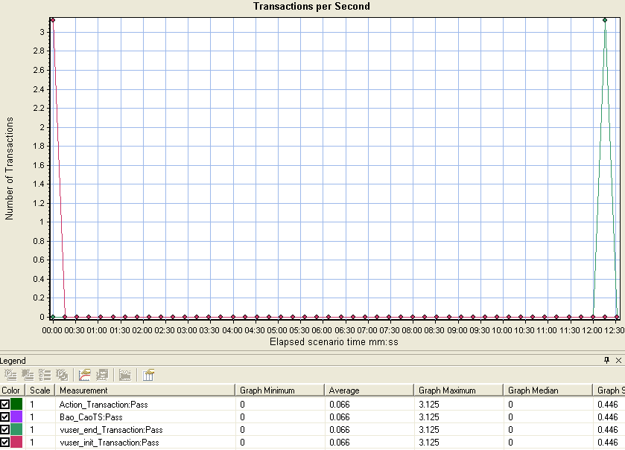

Biểu đồ Tổng hợp các giao dịch: Biểu đồ này thể hiện bao nhiêu giao dịch Pass, bao nhiêu giao dịch Fail
Lần 1:
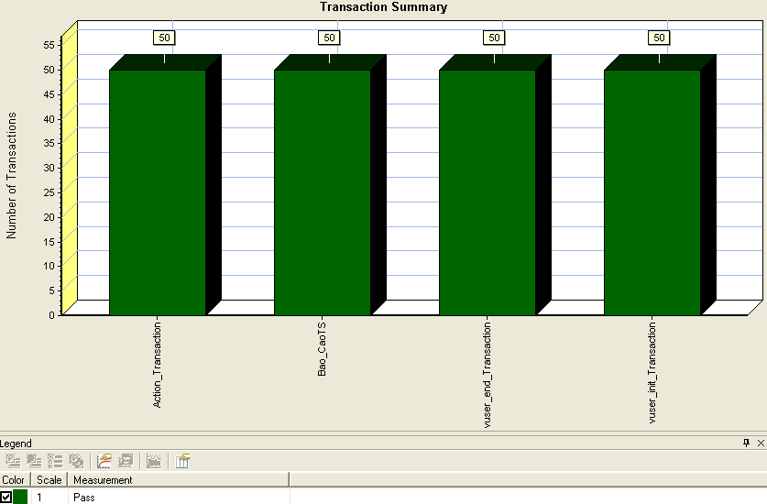

Lần 2:

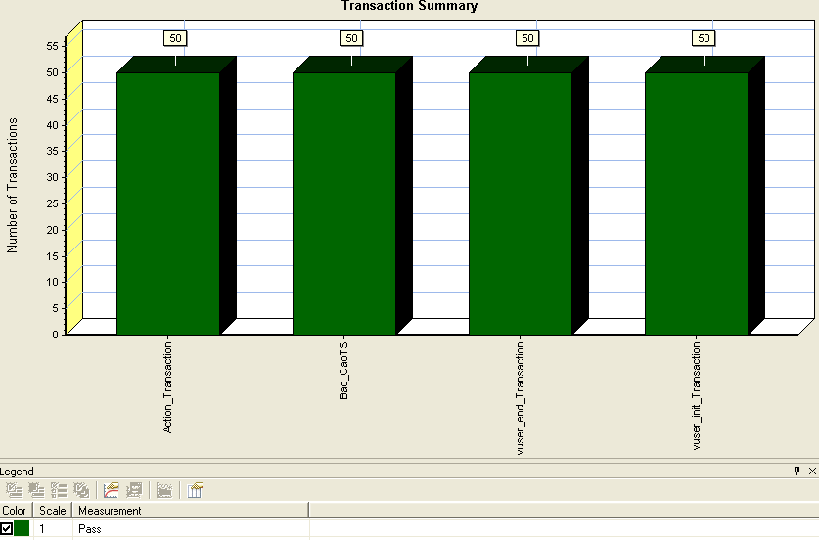

Lần 3:

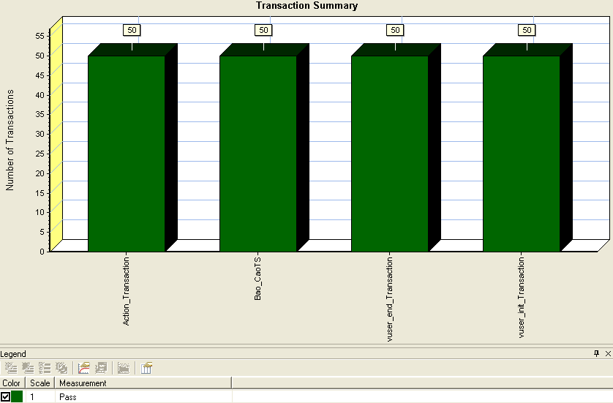

Lần 4:

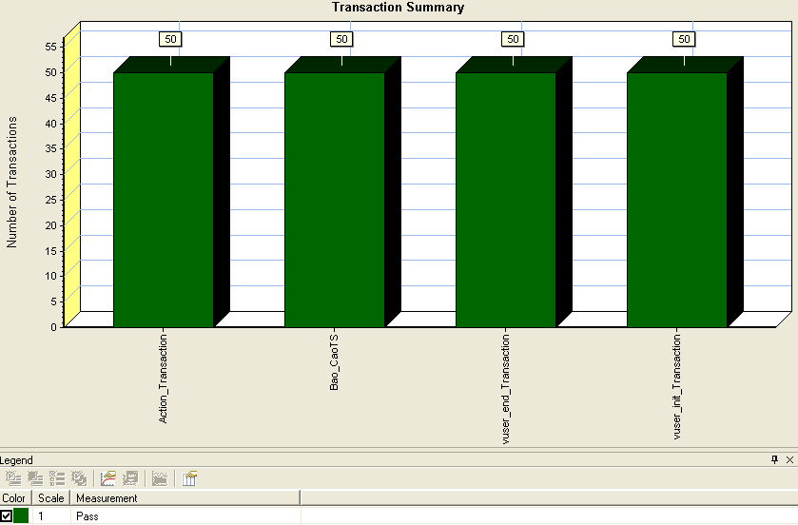

Lần 5:
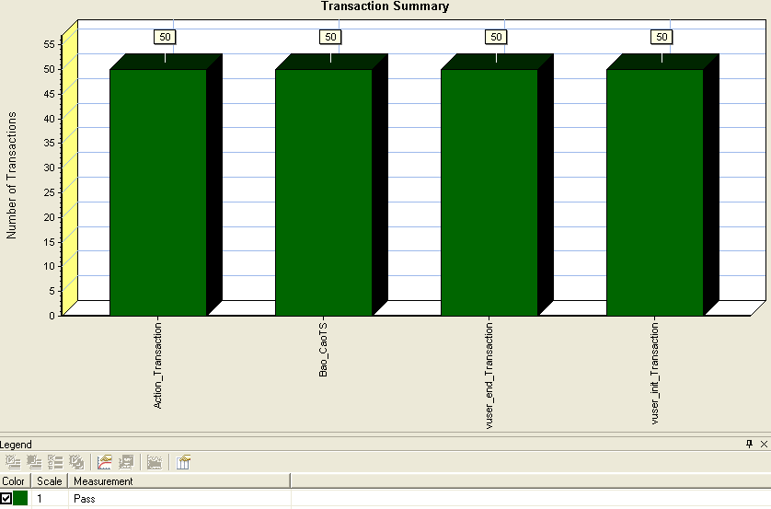

  - Vấn đề, đề xuất, kết luận:
Các vấn đề quá trình test hiệu năng:
- Dự án dung cas để login vào ( tương tự như passport) → trong quá trình test, tester nhận thấy vấn đề chiếm giữ session của cas.

Đề xuất:
- Trước khi thực hiện test, ngoài việc restart ứng dụng, phải restart cả cas. Nếu không restart cas thì tỉ lệ pass phần login của lần test rất thấp.

Kết luận:
- Hệ thống đạt (không đạt) yêu cầu kiểm thử hiệu năng (dựa vào Kết quả (Pass/Fail) của chức năng tại kịch bản kiểm thử hiệu năng để kết luận)

